ОСП МБДОУ детский сад № 8 «Звёздочка» - детский сад «Солнышко»

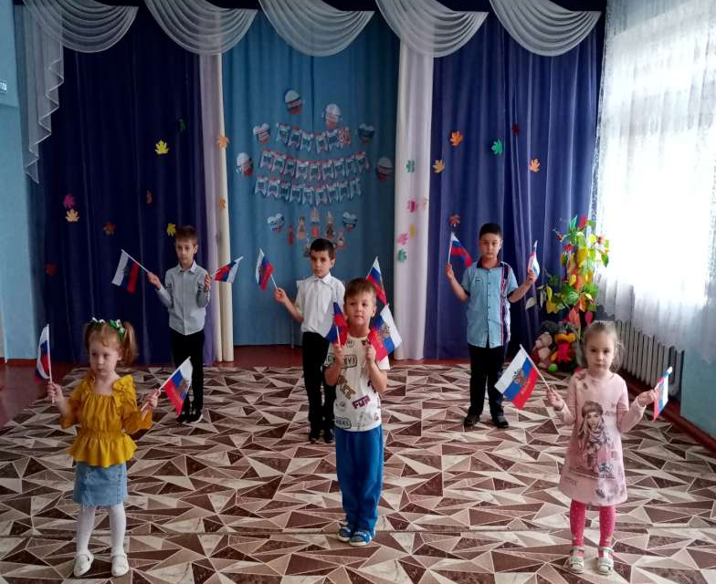

Подготовила и провела
воспитатель: Елистратова С.В.

Цель: Формировать у детей чувство толерантности, уважения к Родине, стране.
Задачи:
- Обобщать знания о нашей стране: гимне, гербе, флаге.
- Развивать физические качества: быстроту, ловкость, меткость.
- Воспитывать чувство гордости и патриотизма.
Место проведения: спортивный зал.
Спортивное оборудование, инвентарь: российские флажки, 3 флажка – красный , синий, белый, 3 мяча, обручи, 4 конуса, 2 хопа, пазл «Флаг РФ» - 2 комплекта
Музыкальное сопровождение:
- песня «Шире круг» сл. В. Викторова, муз. Д. Львова,
- гимн Российской Федерации,
- песня «Родина моя» сл. Р. Рождественского, муз. Д. Тухманова,
- песня «Россия, мы дети твои»,
- песня «Вперед, Россия», О.Газманов.

Ход мероприятия:
Ведущий: Здравствуйте, ребята! Здравствуйте, уважаемые взрослые!
В спортивный зал, сегодня
Мы приглашаем вас
Праздник спорта и здоровья,
Начинается сейчас!
Дети образуют круг. Воспитатель предлагает поздороваться друг с другом с помощью ладоней, показывая, как это можно сделать.
«Дружба ладошек».
Мы ладонь к ладони приложили
И всем дружбу свою предложили. (Соединяем руки.)
Весело и дружно будем играть,
Чтобы счастливыми стать! (Поднимают руки вверх)
Мы друг друга не обижаем.
Мы друг друга уважаем! (обнимают друг друга)
Звучит песня песня «Шире круг»
Ведущий: Приветствуем наши команды!
Команды-участники соревнований проходят под марш круг почёта (песня «Вперед, Россия») и выстраиваются в 2 колонны.
Ведущий: Дорогие ребята, 4 ноября наша страна отмечает праздник – день народного единства и согласия.
В день примирения и согласия
Мы поздравляем всех людей
И от души желаем счастья
Святой Руси на много дней.
Ведущий: Наша страна красивая, сильная, большая. Много веков наш народ живёт на этой земле. Россия… Какое красивое слово! Прислушайтесь – РОССИЯ, РОДИНА!
Звучит песня «Россия, мы дети твои», на середину зала выходят несколько детей.
Ведущий. Что мы Родиной зовём?
1 ребёнок.
Дом, где мы с тобой живём,
И берёзки, вдоль которых
Рядом с мамой мы идём.
2 ребёнок.
Белый цвет берёзки
Синий неба цвет
Красная полоска
Солнечный рассвет
3 ребёнок.
Во славу тех героев
Живём одной судьбой
Сегодня Единства.
Мы празднуем с тобой!
4 ребёнок.
Солнце золотое светит над страной:
Это край любимый, это край родной.
Хорошо ребятам жить в родном краю
Всей душой мы любим родину свою.
5 ребёнок.
Мы День Единства отмечаем
Росси праздник молодой
И всем, и каждому желаем
Стране быть верным всей душой.
Ведущий. Есть у нашего государства и самая главная торжественная песня-это гимн России. Исполняется он на всех государственных праздниках и торжественных мероприятиях. Слушают гимн, стоя и никогда при этом не разговаривают. Давайте и мы встанем и послушаем гимн России.
Звучит «Гимн Российской Федерации» (все встают).
Ведущий. Россия – самая большая страна в мире! Она занимает самую большую и обширную территорию от Европы до Азии. Если люди всей страны будут едины, это значит – дружить, помогать друг другу, то страна будет сильной, крепкой, могучей. И сегодня собравшись в нашем зале, предлагаю устроить соревнования между двух команд. Узнать, какая команда смогла объединиться для победы, стать ловкой, сильной, смелой. Ведь, когда мы едины – мы непобедимы!!! За каждый выигранный конкурс команда получает значок дружбы.

Ведущий: Командам, приготовиться к приветствию: название команды и девиз.
Внимание! Внимание!
Здесь собрались самые ловкие, смелые и быстрые дети.
Соревнования начинаются!
А теперь небольшая разминка!
Разминка под песню «Я, ты, он, она – вмесите целая страна!» (участники команд и все желающие встают врассыпную и выполняют движения).
Ведущий: Итак, начинаем наши соревнования.
1.Эстафета «Самый ловкий».
Задание выполняется парами. Два ребёнок стоят в одном обруче, перед собой кладут второй обруч, переходят в него, затем свободный обруч перекладывают вперед и переходят вдвоем и т. д. Задание выполняется до крепости, затем дети берутся за руки, забирают обручи, оббегают крепость и бегом возвращаются к команде, передав обручи следующей паре участников. Побеждает команда, которая первая закончит эстафету.
2.Эстафета «Быстрые лошадки». Прыжки на мячах хопах до конуса и обратно. Выигрывает та команда, которая первая закончит эстафету.
Ведущий. У него названий много: Триколор, трёхцветный стяг
С ветром гонит прочь тревоги. Бело-сине-красный. (ФЛАГ)
3.Эстафета «Собери флаг» - прыжки из обруча в обруч (способ толчком двумя ногами), взять 1 карточку из обруча, возвращение назад бегом и т.д. Когда вся команда пробежит, нужно быстро собрать пазл – флаг РФ. Кто быстрее справился и без ошибок, получает балл.
Ведущий: А я хочу сейчас проверить вашу внимательность с помощью флажков. Когда я подниму белый флажок, вы дружно кричите «Я», на синий - «ЖИВУ», на красный - «В РОССИИ».
Кричалка с флажками «Я живу в России»
4.Эстафета «Самые ловкие». Ребёнок стоит на одной «кочке», перед собой кладёт вторую «кочку», переходит на неё и т.д. до конуса, потом собрать «кочки» и возвращаться назад бегом по прямой. Побеждает команда, которая первая закончит эстафету.
5.Эстафета « Передача флага»
(с флагом в руке оббежать все конусы «змейкой» вернуться и
передать флаг)
Ведущий: Во время боя солдатам необходимо было подкрепиться.
6.Эстафета «Перерыв на обед»
Необходимо принести в ложке съестные припасы в указанное место. Брать можно 1 конфету и нести в ложке, в вытянутой руке, положив ее в блюдо! Назад бегом, передав ложку следующему участнику!
7. Эстафета «Бег на колесницах» (Участники команд выстраиваются парами. Один ребенок – «конь», другой – «наездник», скакалка – «поводья». Участникам необходимо добежать до ориентира и вернуться к своей команде, передав эстафету следующей паре.)
Ведущий: Подведём итоги соревнований. Слово жюри (подведение итогов, награждение детей медалями, грамотами).
Ведущий: Как повезло тебе и мне! Мы родились в такой стране!
Пусть Родина гордится нами, ведь мы с тобою…
Все: Россияне!
Ведущий. Сильна Россия только тогда, когда она едина! Россия – единая, могучая, бескрайняя, гостеприимная – протягивает руку дружбы и раскрывает объятья всем братским народам и добрым соседям, всем, кто желает жить на земле мирно.
Слово «Мы» сильней, чем «Я».
Мы – семья, и мы – друзья.
Мы – народ, и мы – ЕДИНЫ.
Вместе мы непобедимы!
Ведущий: Наше праздничное мероприятие подошло к концу. Желаю вам мира, добра и благополучия. Ещё раз с праздником! С Днём Народного Единства. Нас всех объединяет Россия и пусть наша любовь к Отечеству послужит общему благу. Желаю всем крепкого здоровья, счастья, успехов в делах.

ФОТООТЧЁТ:

